

Муниципальный Совет
Муниципального образования поселок Стрельна
V созыва

РЕШЕНИЕ (проект)

от ______________ № ____

О внесении изменений в Решение Муниципального Совета Муниципального образования поселок Стрельна от 05.11.2015 №38 «Об определении границ прилегающих территорий к организациям и (или) объектам, на которых не допускается розничная продажа алкогольной продукции на территории Муниципального образования поселок Стрельна»

В соответствии с пунктом 2 и пунктом 4 статьи 16 Федерального закона от 22.11.1995 № 171-ФЗ «О государственном регулировании производства и оборота этилового спирта, алкогольной и спиртосодержащей продукции и об ограничении потребления (распития) алкогольной продукции», постановлением Правительства Российской Федерации от 27.12.2012 №1425 «Об определении органами государственной власти субъектов Российской Федерации мест массового скопления граждан и мест нахождения источников повышенной опасности, в которых не допускается розничная продажа алкогольной продукции, а также определении органами местного самоуправления границ прилегающих территорий, на которых не допускается розничная продажа алкогольной продукции»

МУНИЦИПАЛЬНЫЙ СОВЕТ
РЕШИЛ:
- Внести изменения в Перечень организаций и объектов, на прилегающих территориях к которым не допускается розничная продажа алкогольной продукции, на территории Муниципального образования поселок Стрельна, утвержденный решением Муниципального Совета Муниципального образования поселок Стрельна от 05.11.2015 № 38 «Об определении границ прилегающих территорий к организациям и (или) объектам, на которых не допускается розничная продажа алкогольной продукции на территории Муниципального образования поселок Стрельна» (далее - Решение №38) согласно приложению 1 к настоящему решению.
- Пункт 2 Решения от 05.11.2015 №38 изложить в следующей редакции: «Утвердить схемы границ прилегающих территорий к организациям и(или) объектам, на которых не допускается розничная продажа алкогольной продукции, согласно приложениям 2-29».
Приложение 29 к Решению от 05.11.2015 №38 изложить в редакции согласно приложению 2 к настоящему решению.
- Решение Муниципального Совета Муниципального образования поселок Стрельна
от 10 апреля 2018 года № 12 «О внесении изменений в Решение Муниципального Совета Муниципального образования поселок Стрельна от 05.11.2015 №38 «Об определении границ прилегающих территорий к организациям и (или) объектам, на которых не допускается розничная продажа алкогольной продукции на территории Муниципального образования поселок Стрельна» признать утратившим силу.
- Контроль за исполнением настоящего решения возложить на Главу Муниципального образования Беленкова Валерия Николаевича.
- Настоящее решение вступает в силу со дня опубликования (обнародования).

Глава муниципального образования,
исполняющий полномочия председателя
Муниципального Совета В.Н. Беленков
Приложение 1
к Решению Муниципального Совета Муниципального образования поселок Стрельна
от «__» __________ 2018 года № ____

Перечень организаций и объектов, на прилегающих территориях к которым не допускается розничная продажа алкогольной продукции, на территории Муниципального образования поселок Стрельна

№ п/п | Наименование организации, объекта | Адрес местонахождения | Схемы границ прилегающих территорий к организациям и(или) объектам, на которых не допускается розничная продажа алкогольной продукции
4. | Объекты спорта
4.7 | Спортивный комплекс с крытым катком Государственного бюджетного учреждения Спортивная школа «Манеж» Петродворцового района Санкт-Петербурга | пос. Стрельна, Санкт-Петербургское шоссе, д.128, строение 1

Приложение 2
к Решению Муниципального Совета Муниципального образования поселок Стрельна
от «____ » ___________ 2018 года № ________

Приложение 29

Схема границ прилегающих территорий к организациям и(или) объектам, на которых не допускается розничная продажа алкогольной продукции

Спортивный комплекс с крытым катком Государственного бюджетного учреждения Спортивная школа «Манеж» Петродворцового района Санкт-Петербурга

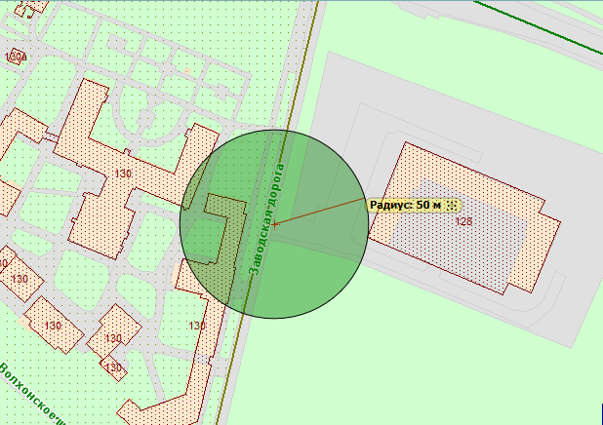

УСЛОВНЫЕ ОБОЗНАЧЕНИЯ
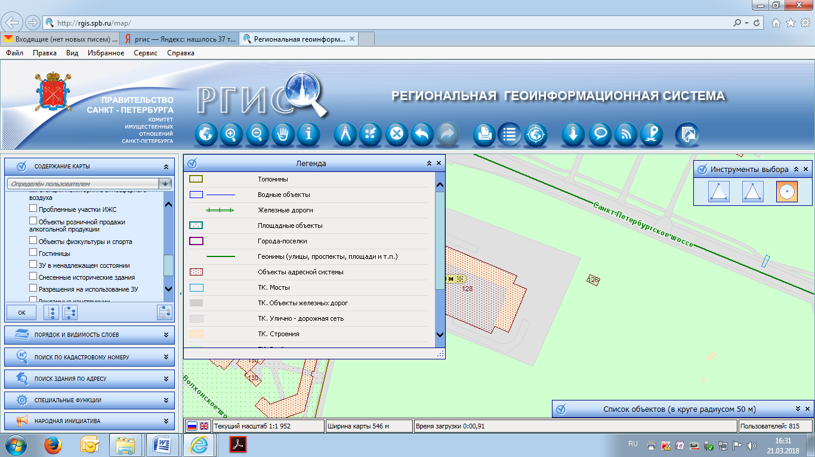 | - Объект
 | - границы прилегающих территорий к объектам, на которых не допускается розничная продажа алкогольной продукции

